Ngày 1/2/2024, Liên đoàn lao động huyện Thanh Trì tổ chức Hội thi “Bầy mâm ngũ quả” 2024.
Tới dự có đồng chí Nguyễn Thị Thu Huyền - UVBTV, Trưởng Ban dân vận huyện uỷ; các đồng chí trong Ban thường vụ huyện uỷ, thường trực HĐND -UBND huyện; các đồng chí lãnh đạo đại diện các phòng, ban chuyên môn của huyện; các đồng chí Chủ tịch, Phó Chủ tịch các Công đoàn cơ sở.
Ngày Tết truyền thống trong tâm thức của người Việt có ý nghĩa vô cùng đặc biệt. Không chỉ là thời khắc chuyển giao giữa năm cũ và năm mới, Tết Nguyên Đán còn là sự giao cảm giữa trời đất, con người; là ngày đoàn viên; ngày tạ ơn ông bà tổ tiên, đất trời cho một năm đã qua và cầu mong mọi sự an lành, hanh thông cho năm mới. Những phong tục cổ truyền ngày Tết đã trở thành nét đẹp trong văn hóa, tâm hồn Việt.
Ngày Tết, cho dù ở thành thị hay thôn quê, giàu sang hay nghèo khó, trên bàn thờ tổ tiên nhà nào cũng bầy một mâm ngũ quả, biểu trưng những điều ước nguyện của gia chủ. Bày mâm ngũ quả của gia đình trong những ngày Tết mang ý nghĩa giữ gìn bản sắc văn hóa độc đáo của dân Việt. Chính vì vậy, người dân Việt dù ở phương trời nào, đến ngày Tết cổ truyền vẫn không bỏ qua tục lệ này, như một sự nhắc nhở cho bản thân và cho con cháu hướng về cội nguồn của mình.
Xuất phát từ những ý nghĩa thiêng liêng ấy, để gìn giữ và phát huy bản sắc văn hóa, khơi dậy tình yêu với những giá trị truyền thống của dân tộc. Liên đoàn Lao động huyện tổ chức Hội thi Bày mâm ngũ quả xuân Giáp Thìn năm 2024 để đoàn viên, người lao động có một sân chơi bổ ích và giàu ý nghĩa.
Chủ tịch Liên đoàn Lao động huyện Thanh Trì Nguyễn Danh Huy cho biết, tham dự Hội thi có 16 đội thi đại diện cho 16 Cụm thi đua. Trong đó, lĩnh vực giáo dục chia làm 3 khối (mầm non, tiểu học, trung học cơ sở) với 10 đội thi; khối doanh nghiệp có 3 đội thi; khối hành chính sự nghiệp có 1 đội thi; khối xã, thị trấn có 2 đội thi.
Trong thời gian 30 phút, mỗi đội thi sẽ bày mâm ngũ quả ngày Tết theo chủ đề tự chọn và thuyết trình về sản phẩm của mình. Bằng đôi bàn tay khéo léo, giàu sáng tạo và hết sức tinh tế của cán bộ, đoàn viên, giáo viên, người lao động, từ các loại quả truyền thống đã làm nên những mâm ngũ quả độc đáo, sáng tạo, đẹp mắt. Đó chính là tâm sự gửi gắm của mỗi đội thi nói lên lòng biết ơn trời đất, tổ tiên, ước muốn đầy đủ và sung túc, hòa hợp như 5 sắc màu của thiên nhiên trong ngũ hành.
Hội thi Bày mâm ngũ quả đã thu hút đông đảo đoàn viên, người lao động đăng ký tham gia, tạo không khí sôi nổi trước thềm năm mới; đồng thời duy trì, phát huy các giá trị văn hóa Tết cổ truyền của người Việt và có sức lan tỏa, làm cho công nhân lao động thấy được sự quan tâm của tổ chức Công đoàn, các cấp ủy Đảng, chính quyền địa phương, doanh nghiệp nhân dịp Tết đến Xuân về. Qua đó đoàn viên, người lao động tiếp tục đồng hành cùng doanh nghiệp hăng hái thi đua lao động sản xuất, nâng cao năng suất, chất lượng sản phẩm.
Kết thúc Hội thi, Ban tổ chức đã trao giải nhất cho đội thi Cụm thi đua số 1 Khối xã, thị trấn và Cụm thi đua số 2 khối Mầm Mon; giải Nhì được trao cho đội thi Khối hành chính sự nghiệp và Cụm thi đua số 2 khối THCS; trao 3 giải ba và 9 giải Khuyến Khích cho các đội thi.

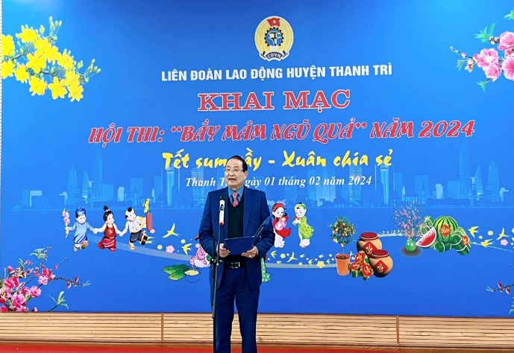 | 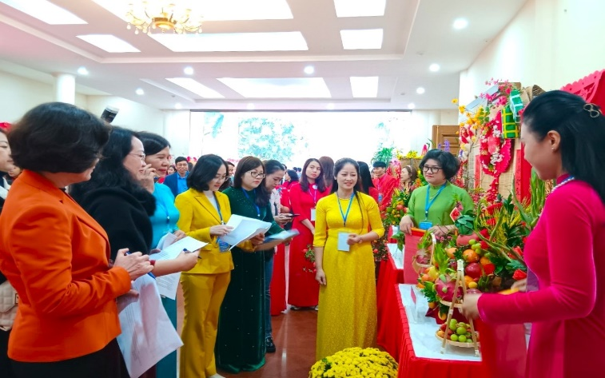
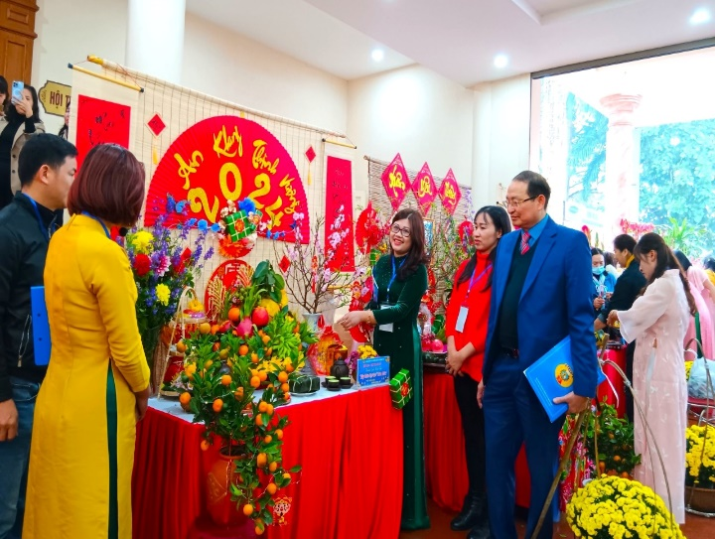 | 